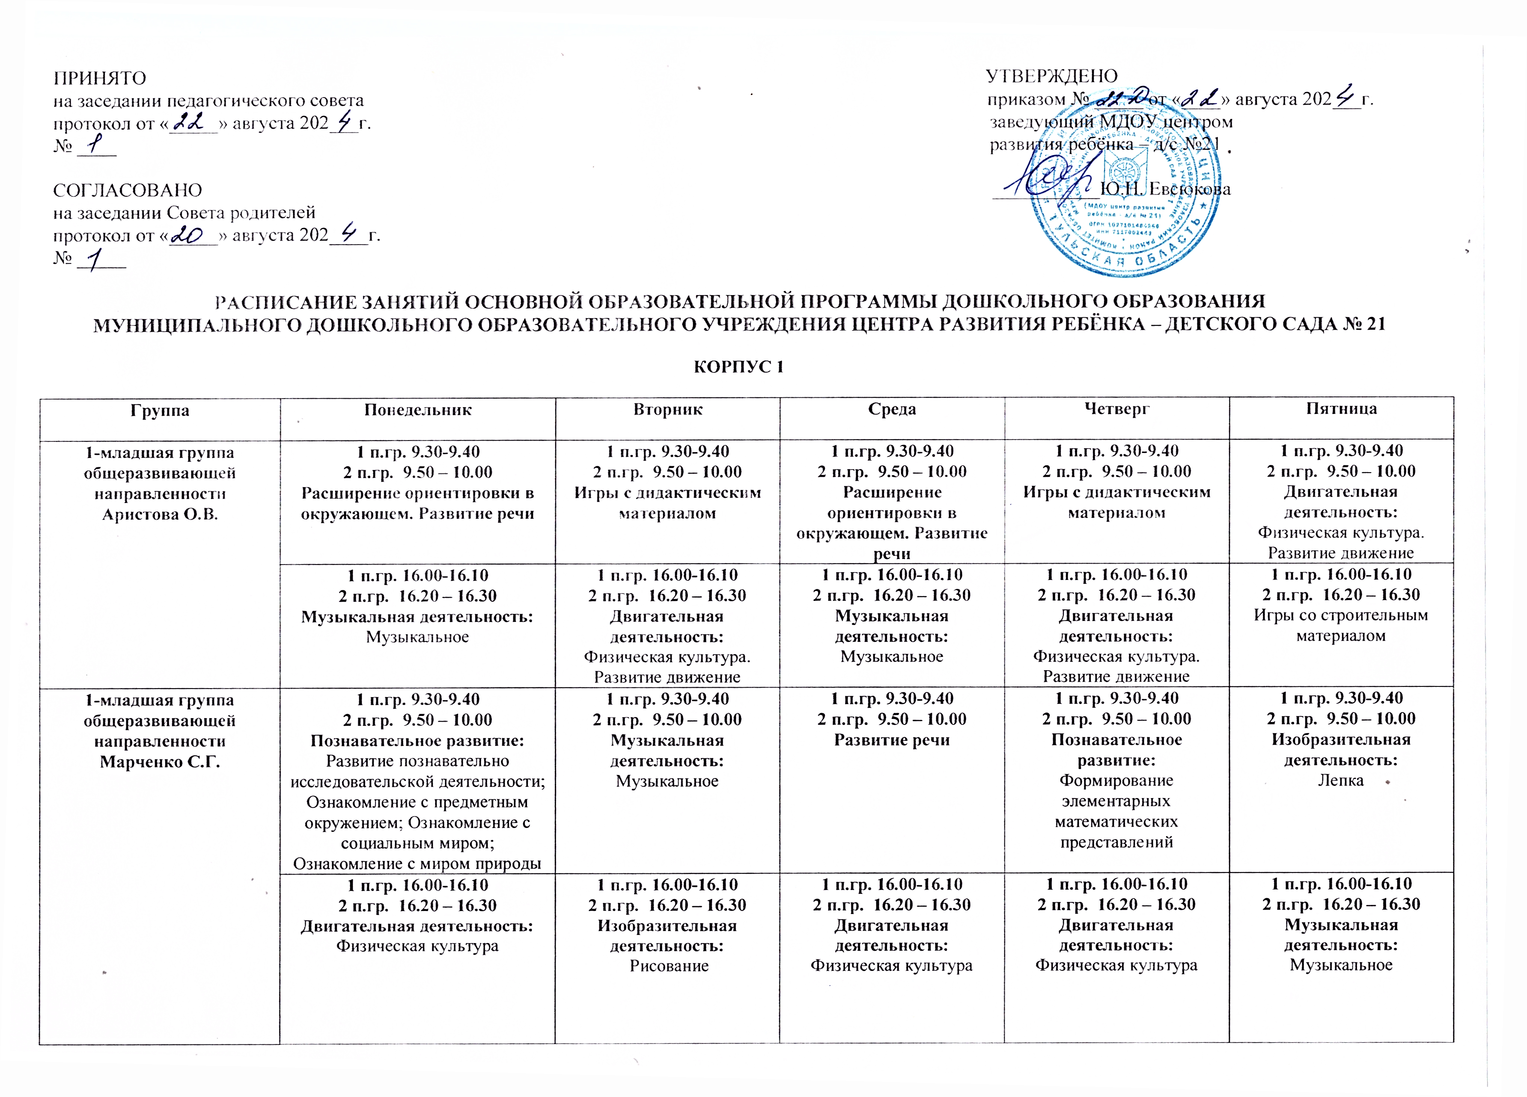ПРИНЯТО УТВЕРЖДЕНО

на заседании педагогического совета приказом № 22-Д от «22» августа 2024 г.

протокол от «22» августа 2024 г. заведующий МДОУ центром

№ 1 развития ребёнка – д/с №21

СОГЛАСОВАНО

на заседании Совета родителей

протокол от «20» августа 2024 г.

№ 1

**РАСПИСАНИЕ ЗАНЯТИЙ ОСНОВНОЙ ОБРАЗОВАТЕЛЬНОЙ ПРОГРАММЫ ДОШКОЛЬНОГО ОБРАЗОВАНИЯ**

**МУНИЦИПАЛЬНОГО ДОШКОЛЬНОГО ОБРАЗОВАТЕЛЬНОГО УЧРЕЖДЕНИЯ ЦЕНТРА РАЗВИТИЯ РЕБЁНКА – ДЕТСКОГО САДА № 21**

**КОРПУС 1**

|  |  |  |  |  |  |
| --- | --- | --- | --- | --- | --- |
| **Группа** | **Понедельник** | **Вторник** | **Среда** | **Четверг** | **Пятница** |
| **1-младшая группа общеразвивающей направленности**  **Аристова О.В.** | 1 п.гр. 9.30-9.40  2 п.гр. 9.50 – 10.00  Расширение ориентировки в окружающем. **Развитие речи** | 1 п.гр. 9.30-9.40  2 п.гр. 9.50 – 10.00  **Игры с дидактическим материалом** | 1 п.гр. 9.30-9.40  2 п.гр. 9.50 – 10.00  Расширение ориентировки в окружающем. **Развитие речи** | 1 п.гр. 9.30-9.40  2 п.гр. 9.50 – 10.00  **Игры с дидактическим материалом** | 1 п.гр. 9.30-9.40  2 п.гр. 9.50 – 10.00  Двигательная деятельность: Физическая культура. Развитие движение |
| 1 п.гр. 16.00-16.10  2 п.гр. 16.20 – 16.30  Музыкальная деятельность: Музыкальное | 1 п.гр. 16.00-16.10  2 п.гр. 16.20 – 16.30  Двигательная деятельность: Физическая культура. Развитие движение | 1 п.гр. 16.00-16.10  2 п.гр. 16.20 – 16.30  Музыкальная деятельность: Музыкальное | 1 п.гр. 16.00-16.10  2 п.гр. 16.20 – 16.30  Двигательная деятельность: Физическая культура. Развитие движение | 1 п.гр. 16.00-16.10  2 п.гр. 16.20 – 16.30  Игры со строительным материалом |
| **1-младшая группа общеразвивающей направленности**  **Марченко С.Г.** | 1 п.гр. 9.30-9.40  2 п.гр. 9.50 – 10.00  Познавательное развитие: Развитие познавательно исследовательской деятельности; Ознакомление с предметным окружением; Ознакомление с социальным миром; Ознакомление с миром природы | 1 п.гр. 9.30-9.40  2 п.гр. 9.50 – 10.00  Музыкальная деятельность: Музыкальное | 1 п.гр. 9.30-9.40  2 п.гр. 9.50 – 10.00  **Развитие речи** | 1 п.гр. 9.30-9.40  2 п.гр. 9.50 – 10.00  Познавательное развитие:  Формирование элементарных  математических  представлений | 1 п.гр. 9.30-9.40  2 п.гр. 9.50 – 10.00  **Изобразительная деятельность:**  Лепка |
| 1 п.гр. 16.00-16.10  2 п.гр. 16.20 – 16.30  Двигательная деятельность: Физическая культура | 1 п.гр. 16.00-16.10  2 п.гр. 16.20 – 16.30  **Изобразительная деятельность:**  Рисование | 1 п.гр. 16.00-16.10  2 п.гр. 16.20 – 16.30  Двигательная деятельность: Физическая культура | 1 п.гр. 16.00-16.10  2 п.гр. 16.20 – 16.30  Двигательная деятельность: Физическая культура | 1 п.гр. 16.00-16.10  2 п.гр. 16.20 – 16.30  Музыкальная деятельность: Музыкальное |
| **1-младшая группа общеразвивающей направленности**  **Комогорова О.В.** | 1 п.гр. 9.30-9.40  2 п.гр. 9.50 – 10.00  Познавательное развитие: Развитие познавательно исследовательской деятельности; Ознакомление с предметным окружением; Ознакомление с социальным миром; Ознакомление с миром природы | 1 п.гр. 9.30-9.40  2 п.гр. 9.50 – 10.00  **Изобразительная деятельность:**  Рисование | 1 п.гр. 9.30-9.40  2 п.гр. 9.50 – 10.00  Познавательное развитие:  Формирование элементарных  математических  представлений | 1 п.гр. 9.30-9.40  2 п.гр. 9.50 – 10.00  Музыкальная деятельность: Музыкальное | 1 п.гр. 9.30-9.40  2 п.гр. 9.50 – 10.00  **Изобразительная деятельность:**  Лепка |
| 1 п.гр. 16.00-16.10  2 п.гр. 16.20 – 16.30  Двигательная деятельность: Физическая культура | 1 п.гр. 16.00-16.10  2 п.гр. 16.20 – 16.30  Музыкальная деятельность: Музыкальное | 1 п.гр. 16.00-16.10  2 п.гр. 16.20 – 16.30  Двигательная деятельность: Физическая культура | 1 п.гр. 16.00-16.10  2 п.гр. 16.20 – 16.30  **Речевое развитие:**  **Развитие речи** | 1 п.гр. 16.00-16.10  2 п.гр. 16.20 – 16.30  Двигательная деятельность: Физическая культура |
| **2-младшая группа общеразвивающей направленности**  **Маркина И.В.** | 9.20 – 9.35  Познавательное развитие: Развитие познавательно исследовательской деятельности; Ознакомление с предметным окружением; Ознакомление с социальным миром; Ознакомление с миром природы | 9.20 – 9.35  Познавательное развитие:  Формирование элементарных  математических  представлений | 9.20 – 9.35  **Развитие речи** | 9.20 – 9.35  **Изобразительная деятельность:**  Лепка/Аппликация | 9.20 – 9.35  **Изобразительная деятельность:**  Рисование |
| 9.45 – 10.00  Музыкальная деятельность: Музыкальное | 9.45 – 10.00  Двигательная деятельность:  Физическая культура | 9.45 – 10.00  Музыкальная деятельность: Музыкальное | 10.45-11.00  Двигательная деятельность:  Физическая культура на воздухе | 9.55 – 10.10  Двигательная деятельность:  Физическая культура |
| **2-младшая группа общеразвивающей направленности**  **Полянская И.А.** | 9.20 – 9.35  Познавательное развитие: Развитие познавательно исследовательской деятельности; Ознакомление с предметным окружением; Ознакомление с социальным миром; Ознакомление с миром природы | 9.25 – 9.40  Музыкальная деятельность: Музыкальное | 9.20 – 9.35  Познавательное развитие:  Формирование элементарных  математических  представлений | 9.00 – 9.15  Музыкальная деятельность: Музыкальное | 9.00 – 9.15  **Развитие речи** |
| 9.45 – 10.00  Двигательная деятельность:  Физическая культура | 9.50 – 10.05  **Изобразительная деятельность:**  Рисование | 11.00-11.15  Двигательная деятельность:  Физическая культура на воздухе | 9.25 – 9.40  **Изобразительная деятельность:**  Лепка/Аппликация | 9.45 – 10.00  Двигательная деятельность: Физическая культура |
| **Подготовительная группа общеразвивающей направленности**  **Маркова О.М.** | 9.00-9.30  Познавательное развитие: Развитие познавательно исследовательской деятельности; Ознакомление с предметным окружением; | 9.00-9.30  Познавательное развитие:  Формирование элементарных  математических  представлений | 9.00-9.30  **Развитие речи**  **Подготовка к обучению грамоте** | 9.00-9.30  Познавательное развитие:  «Я - кадет» | 9.00-9.30  **Развитие речи. Подготовка к обучению грамоте** |
| 9.40-10.10  **Психологическое сопровождение**  «Развивай-ка» | 9.40-10.10  **Изобразительная деятельность:**  Рисование | 9.40-10.10  **Изобразительная деятельность:**  Аппликация | 9.40-10.10  **Изобразительная деятельность:**  Лепка | 9.40-10.10  Конструктивно-модельная  деятельность Конструирование/  Ручной труд |
| **10.20-10.50**  Музыкальная деятельность: Музыкальное |  | **10.20-10.50**  Двигательная деятельность: Физическая культура | **10.20-10.50**  Музыкальная деятельность: Музыкальное | **10.20-10.50**  Двигательная деятельность: Физическая культура |
|  |  | 12.00-12.30  Двигательная деятельность: Физическая культура  (на воздухе) |  |  |  |

**КОРПУС №2**

|  |  |  |  |  |  |
| --- | --- | --- | --- | --- | --- |
| **Группа** | **Понедельник** | **Вторник** | **Среда** | **Четверг** | **Пятница** |
| **II младшая группа общеразвивающей направленности**  **Комедина О.Г.** | 9.20 – 9.35  Познавательное развитие: Развитие познавательно исследовательской деятельности; Ознакомление с предметным окружением; Ознакомление с социальным миром; Ознакомление с миром природы | 9.20 – 9.35  Познавательное развитие:  Формирование элементарных  математических  представлений | 9.20 – 9.35  **Развитие речи** | 9.20 – 9.35  **Изобразительная деятельность:**  Рисование | 9.20 – 9.35  **Изобразительная деятельность:**  Лепка/Аппликация |
| 9.45 – 10.00  Музыкальная деятельность: Музыкальное | 9.45 – 10.00  Двигательная деятельность:  Физическая культура | 9.45 – 10.00  Музыкальная деятельность: Музыкальное | 9.45 – 10.00  Двигательная деятельность:  Физическая культура | 9.45 – 10.00  Двигательная деятельность:  Физическая культура |
| **средняя группа общеразвивающей направленности**  **Деева И.В.** | 9.15-9.35  Познавательное развитие: Развитие познавательно исследовательской деятельности; Ознакомление с предметным окружением; Ознакомление с социальным миром; Ознакомление с миром природы | 9.15-9.35  Музыкальная деятельность: Музыкальное | 9.15-9.35  **Развитие речи** | 9.15-9.35  Музыкальная деятельность: Музыкальное | 9.15-9.35  **Изобразительная деятельность:**  Лепка/Аппликация |
| 9.45-10.05  Двигательная деятельность:  Физическая культура | 9.45-10.05  Познавательное развитие:  Формирование элементарных  математических  представлений | 9.45-10.05  Двигательная деятельность:  Физическая культура | 9.45-10.05  **Изобразительная деятельность:**  Рисование | 9.45-10.05  Двигательная деятельность:  Физическая культура |
| **Старшая группа общеразвивающей экологической направленности**  **Селиверстова О.Ю.** | **9.00 – 9.25**  Познавательное развитие:  Развитие познавательно исследовательской деятельности; Ознакомление с предметным окружением; Ознакомление с социальным миром; Ознакомление с миром природы | **9.00-9.25**  Речевое развитие:  Развитие речи. | **9.00-9.25**  Познавательное развитие: Формирование элементарных  математических  представлений | **9.00- 9.25**  **Познавательное развитие:**  **«Эколята-Дошколята»** | **9.00-9.25**  **Изобразительная деятельность:**  Рисование |
| **9.35 – 10.00**  **Психологическое сопровождение**  «В мире эмоций» | **9.35-10.00**  Музыкальная деятельность: Музыкальное | **9.35-10.00**  **Изобразительная деятельность**:  Лепка/Аппликация | **9.35-10.00**  Музыкальная деятельность: Музыкальное | **9.35-10.00**  **Конструктивная деятельность:**  Конструирование |
| **12.00-12.25**  Двигательная деятельность: Физическая культура  на воздухе |  | **16.00-16.30**  Двигательная деятельность:  Физическая культура |  | Двигательная деятельность:  Физическая культура |